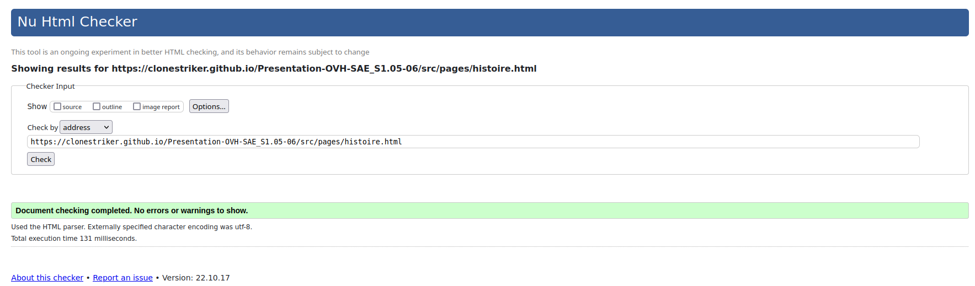
Simon BACH pour la page histoire

Alexandre Lesur pour la page d’acceuil

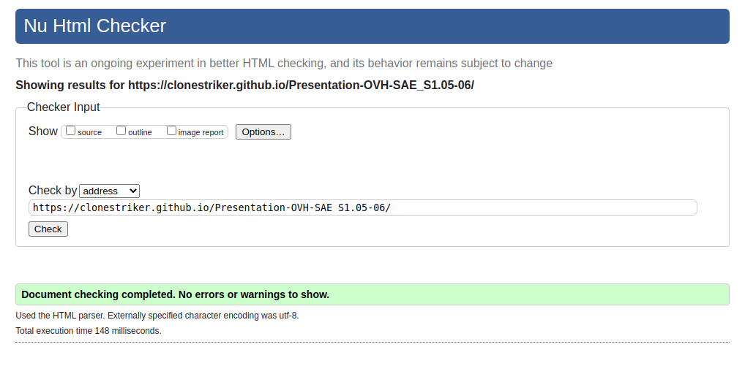

Alban SCHOENFELDER pour la page services

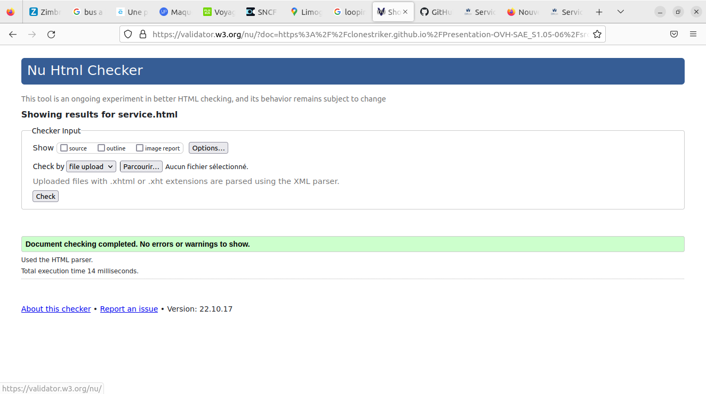

Mathias NOTTER pour la page environnement

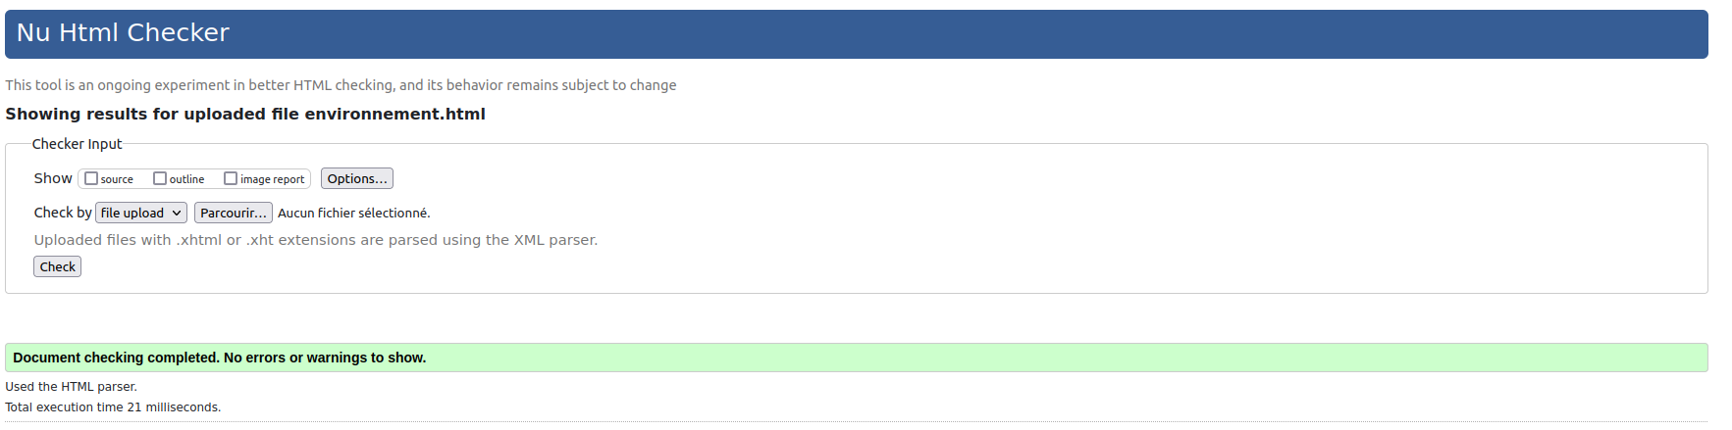

Lenny GRANDJEAN pour la page statistiques

